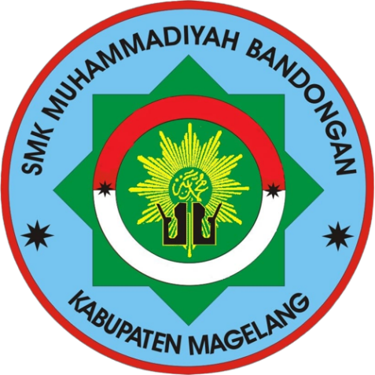
PROPOSAL PROYEK
IMPLEMENTASI PENJUALAN VOUCER INTERNET DAN
PULSA MELALUI APLIKASI DANA
DI DUSUN CAMPURSARI-B

Disusun Oleh:

Nama | : | - Alfin Budiyanto | : (3071)
 |  | - Anandea Racel S. | : (3074)
 |  | - Diandra Varel P. K. | : (3078)
 |  | - Muhammad Budi W. | : (3082)
 |  | - Zaidan Geovani | : (3126)
Kelas | : | XI (Sebelas)
Jurusan | : | Tekik Jaringan Komputer dan Telekomuikasi
SMK MUHAMMADIYAH BANDONGAN
PROGRAM KEAHLIAN TEKNIK INFORMASI DAN KOMPUTER
KOMPETENSI KEAHLIAN TEKNIK JARINGAN KOMPUTER DAN TELEKOMUNIKASI
2024

LEMBAR PENGESAHAN

- Judul | : | Implementasi penjualan voucer dan pulsa melalui aplikasi dana di Dusun Campursari-B
- Nama Siswa | :
  - Alfin Budiyanto | : (3071)
  - Anandea Racel S. | : (3074)
  - Diandra Varel P. K. | : (3078)
  - Muhammad Budi W. | : (3082)
  - Zaidan Geovani | : (3126)

Pembimbing II |  | Bandongan, 6 Maret 2024  Pembimbing I
Tri Handoyo, S. Kom  NBM. 1119193 |  | Dian Febriyani, S. Pd  NBM. 1499638
Mengetahui,  Kepala Sekolah |  | Kepala Program Keahlian TJKT
Ariyanto, S. Kom., M. Pd  NBM. 989951 |  | Hanutul Arifah, S. Kom  NBM. 1119587

KATA PENGANTAR
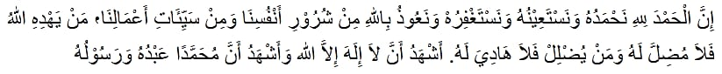

Dengan menyebut nama Allah SWT yang Maha Pengasih lagi Maha Penyayang, kami panjatkan puji syukur atas kehadirat-Nya, yang telah melimpahkan rahmat, hidayah, dan inayah-Nya kepada kami, sehingga kami dapat menyelesaikan proposal proyek dengan baik dan tepat waktu. Tidak lupa kami mengucapkan terima kasih kepada:
- Orang Tua yang telah mendoakan kami
- Bapak Ariyanto, S. Kom., M. Pd. selaku kepala sekolah yang telah menerima kami sekolah di sini
- Ibu Hanatul Arifah, S. Kom. selaku Kepala Progam Studi TJKT yang telah memberikan arahan dalam membuat projek
- Bapak Tri Handoyo, S. Kom. selaku wali kelas yang telah mendampingi kami selama ini
- Semua guru mata pelajaran TJKT yang telah mendampingi kami dan memberikan arahan dalam membuat projek hingga berhasil
- Teman teman yang selalu saling bekerja sama dalam pembuatan proyek.

Terlepas dari semua itu, kami menyadari sepenuhnya bahwa masih ada kekurangan baik dari segi susunan kalimat maupun tata bahasanya. Oleh karena itu dengan tangan terbuka kami menerima segala saran dan kritik dari pembaca agar kami dapat memperbaiki laporan ini.
Bandongan, 12 Februari 2024

Penulis

DAFTAR ISI

COVER i
LEMBAR PENGESAHAN ii
KATA PENGANTAR iii
DAFTAR ISI iv
DAFTAR TABEL v
DAFTAR GAMBAR vi
ABSTRAK vii
ABSTRACT viii
BAB I PENDAHULUAN 9
A. Latar Belakang 9
B. Rumusan Masalah 10
C. Tujuan dan Manfaat 10
BAB II TINJAUAN PUSTAKA 12
A. Kajian Teori 12
B. Observasi 12
C. Alur Kegiatan 13
1. Flowchart Penjualan Voucer Internet 13
2. Flowchart Pelatihan Pembuatan Akun Media Sosial 14
BAB III RENCANA KEGIATAN 15
A. Rancangan Kegiatan 15
B. Rab Kegiatan 15
DAFTAR PUSTAKA 16
LAMPIRAN 17

DAFTAR TABEL
Tabel 3. 1 Rancangan Kegiatan 6
Tabel 3. 2 RAB Kegiatan 6

DAFTAR GAMBAR
Gambar 2. 1 Alur Kegiatan Penjualan Voucer Internet dan Pulsa 5

ABSTRAK
Di era digital saat ini, akses internet dan komunikasi menjadi kebutuhan esensial bagi masyarakat. Dalam upaya memenuhi kebutuhan tersebut, penjualan voucer internet dan pulsa melalui aplikasi DANA menawarkan solusi yang praktis dan efisien. Penelitian ini bertujuan untuk memahami tingkat kebutuhan masyarakat terhadap akses internet dan pulsa, faktor-faktor yang mempengaruhi minat pembelian melalui aplikasi DANA, strategi pemasaran yang efektif, serta preferensi pengguna dalam transaksi tersebut. Hasil penelitian diharapkan dapat memberikan wawasan berharga bagi penyedia layanan dan pengembang aplikasi untuk meningkatkan kualitas layanan dan kenyamanan pengguna dalam mengakses internet dan layanan komunikasi.

Kata kunci : Era digital, internet, media sosial, penjualan voucer internet, pulsa, DANA .

ABSTRACT
In today's digital era, access to the internet and communication has become an essential need for society. In an effort to meet this demand, the sale of internet vouchers and mobile credits through the DANA application offers a practical and efficient solution. This research aims to understand the level of society's needs for internet access and mobile credits, the factors influencing purchasing interest through the DANA application, effective marketing strategies, and user preferences in these transactions. The results of this research are expected to provide valuable insights for service providers and application developers to enhance the quality of services and user convenience in accessing internet and communication services.

Keywords : Digital era, Internet, Internet Voucher Sales, Mobile credits, DANA.

BAB I
PENDAHULUAN

Latar Belakang
Di era digital saat ini, kebutuhan akan akses internet yang cepat dan mudah menjadi sangat penting bagi masyarakat. Internet tidak hanya digunakan untuk komunikasi tetapi juga sebagai sarana mendapatkan informasi, pendidikan, dan hiburan. Selain itu, penggunaan pulsa untuk telekomunikasi masih tetap relevan, terutama di daerah yang belum terjangkau oleh internet broadband. Melihat kebutuhan tersebut, terdapat peluang besar dalam penyediaan voucher internet dan pulsa yang dapat diakses dengan mudah dan cepat.

Aplikasi Dana, sebagai salah satu aplikasi keuangan digital yang sudah terpercaya dan memiliki basis pengguna yang besar di Indonesia, melihat peluang ini sebagai sebuah inisiatif strategis untuk memperluas layanannya. Dengan mengimplementasikan penjualan voucher internet dan pulsa melalui aplikasi Dana, diharapkan dapat memberikan nilai tambah bagi pengguna dengan menyediakan satu platform yang tidak hanya untuk transaksi keuangan tetapi juga sebagai pusat pembelian kebutuhan digital.
Penulis menggunakan hadist ini digunakan sebagai acuan saat menyelesaikan proyek. Hadist tersebut sebagai berikut:

Rumusan Masalah
- Bagaimana strategi pemasaran yang efektif untuk meningkatkan penjualan voucer internet, pulsa seluler dan token listrik?
- Bagaimana cara memenuhi kebutuhan konsumen akan voucer internet, pulsa seluler dan token listrik!

Tujuan dan Manfaat
- Tujuan
- Mengetahui kebutuhan internet Masyarakat.
- Mengetahui faktor yang mempengaruhi minat masyarakat dalam membeli voucer internet.
- Mengetahui strategi pemasaran yang efektif.
- Mengetahui jenis provider internet yang digunakan oleh sebagian besar pengguna.
- Manfaat
- Bagi Siswa
- Memberi pengetahuan tentang pemasaran.
- Menambah pengalaman bekerja sama dalam sebuah tim.

- Bagi Sekolah
- Untuk memberikan pemahaman konsep kepada siswa.
- Sebagai kesempatan siswa untuk membuat dan berkreasi terhadap pemasaran.
- Sebagai target mata pelajaran untuk siswa

- Bagi masyarakat
- Mempermudah masyarakat untuk mengakses internet.
- Memudahka masyarakat untuk membeli paket data, pulsa seluler, token listrik, atau top up e-wallet dan game.

BAB II
TINJAUAN PUSTAKA

Kajian Teori
- Penjualan
(Sumiyati, Yatimatun 2021: 2), penjualan adalah pembelian suatu (barang atau jasa) dari satu pihak kepada pihak lainnya dengan mendapatkan ganti uang dari pihak tersebut. Penjualan merupakan sumber dari pendapatan perusahaan, semakin besar penjualan, semakin besar pula pendapatan yang diserima perusahaan.
- Internet
(Douglas E. Comer 2018: 4), Internet adalah sistem komunikasi komputer global yang telah memungkinkan semua layanan. Singkatnya, internet telah memungkinkan revolusi yang telah mengubah cara kita hidup, bekerja, dan bermain.
- Pulsa
Pulsa adalah nilai nominal yang terdapat dalam kartu telepon atau sistem prabayar yang digunakan untuk melakukan komunikasi telepon atau mengakses layanan internet.

Observasi
Berdasarkan hasil observasi yang penulis lakukan pada hari Sabtu 17 Februari 2024 di Dusun Campursari-B, Desa Nglegok RT.03/RW.01. Penulis mendapatkan informasi sebagai berikut,
- Jenis provider yang paling banyak digunakan oleh warga Dusun Campursari-B adalah XL,Telkomsel,Axis dan Indosat Ooredoo.

Alur Kegiatan

Flowchart Penjualan Voucer Internet
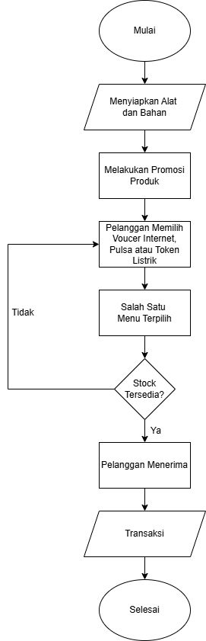
Gambar 2. 1 Alur Kegiatan Penjualan Voucer Internet dan Pulsa

BAB III
RENCANA KEGIATAN

Rancangan Kegiatan
Tabel 3. 1 Rancangan Kegiatan

Tempat dan Waktu Kegiatan
Waktu | :Pukul 09.50 – 12.00 WIB
Tempat | :Dusun Campursari B, Desa Gandusari

Rab Kegiatan
Guna menunjang kegiatan pemenuhan projek membutuhkan Rancangan Anggaran Biaya (RAB) yang diantaranya sebagai berikut :
Tabel 3. 2 RAB Kegiatan
BAB IV
HASIL DAN PEMBAHASAN
- Hasil

- Pembahasan
Dalam proyek penjualan ini, kami menganalisis tempat yang akan dijadikan sarana promosi barang yang kami jual. Kami mengidentifikasi tempat yang potensial dan memahami kebutuhan konsumen. Kami melakukan hal tersebut untuk mempermudah kegiatan promosi dan penujalan voucer internet, paket data, pulsa seluler, token listrik dan top up.
Strategi pemasaran yang kami gunakan dalam penjualan voucer internet, paket data, pulsa seluler, tokenlistrik dan top up adalah mempromoikan dengan memberikan diskon harga untuk setiap pembelian voucher internet, pulsa seluler, token listrik atau top up dengan nominal pemblian tertentu. Promosi ini dapat meningkatkan daya tarik produk dan mendorong pembelian. Melayani konsumen dengan responsif, ramah, dan efisien. Tanggapi pertanyaan, masukan, atau keluhan konsumen dengan cepat dan profesional untuk membangun hubungan yang baik dengan konsumen. . Menyediakan berbagai metode pembayaran yang mudah dan nyaman bagi konsumen, seperti pembayaran tunai, e-wallet, atau pembayaran melalui aplikasi pembayaran digital.
Untuk memenuhi kebutuhan konsumen kami melakukan analisis terhadap kebutuhan dan tren pasar untuk memahami preferensi konsumen dan memastikan bahwa produk yang ditawarkan relevan dengan permintaan pasar. Melakukan pengecekan ketersediaan voucher internet, pulsa seluler, token listrik, dan saldo e-wallet. menawarkan beragam pilihan produk sesuai dengan kebutuhan konsumen, termasuk voucher internet dengan berbagai kuota dan kecepatan, pulsa seluler dengan nominal yang berbeda, dan token listrik atau top up dengan denominasi yang sesuai dengan kebutuhan konsumen. Berikan informasi yang jelas dan lengkap tentang produk, termasuk kuota internet, nominal pulsa, dan daya listrik yang akan diperoleh, sehingga konsumen dapat membuat keputusan pembelian yang tepat.

DAFTAR PUSTAKA
Yatimun dan Sumiyati. (2021). Pengertian penjualan menurut Thamrin Abdullah dan Francis Tantri (2016: 3), Diakses 1 Maret 2024.
http://eprints.kwikkiangie.ac.id/4094/3/BAB II KAJIAN PUSTAKA.pdf
E Douglas. Comer (2018). Internet. eprints.kwikkiangie.ac.id. 4. Diakses 1 Maret 2024.
http://eprints.kwikkiangie.ac.id/4660/3/BAB II KAJIAN PUSTAKA.pdf
al et, Nabila. (2020). Media Sosial. 12. Diakses tanggal 1 Maret 2024.
http://e-journal.uajy.ac.id/26229/3/160322806_2.pdf

LAMPIRAN

Observasi di dusun Campursari-B
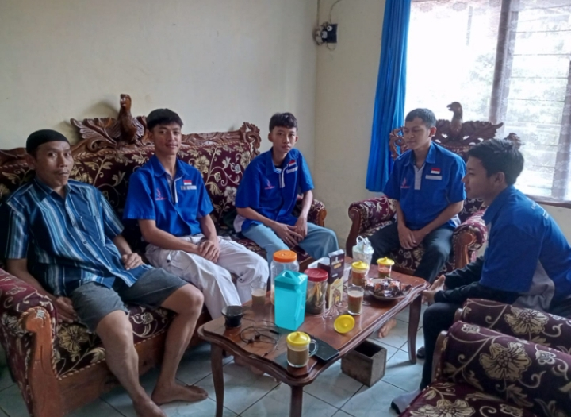
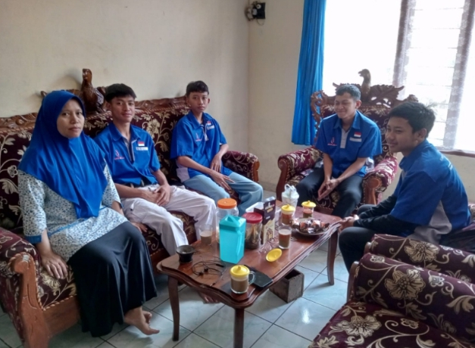
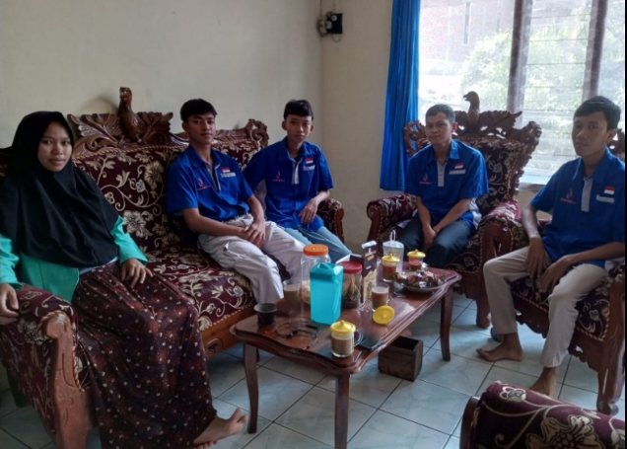

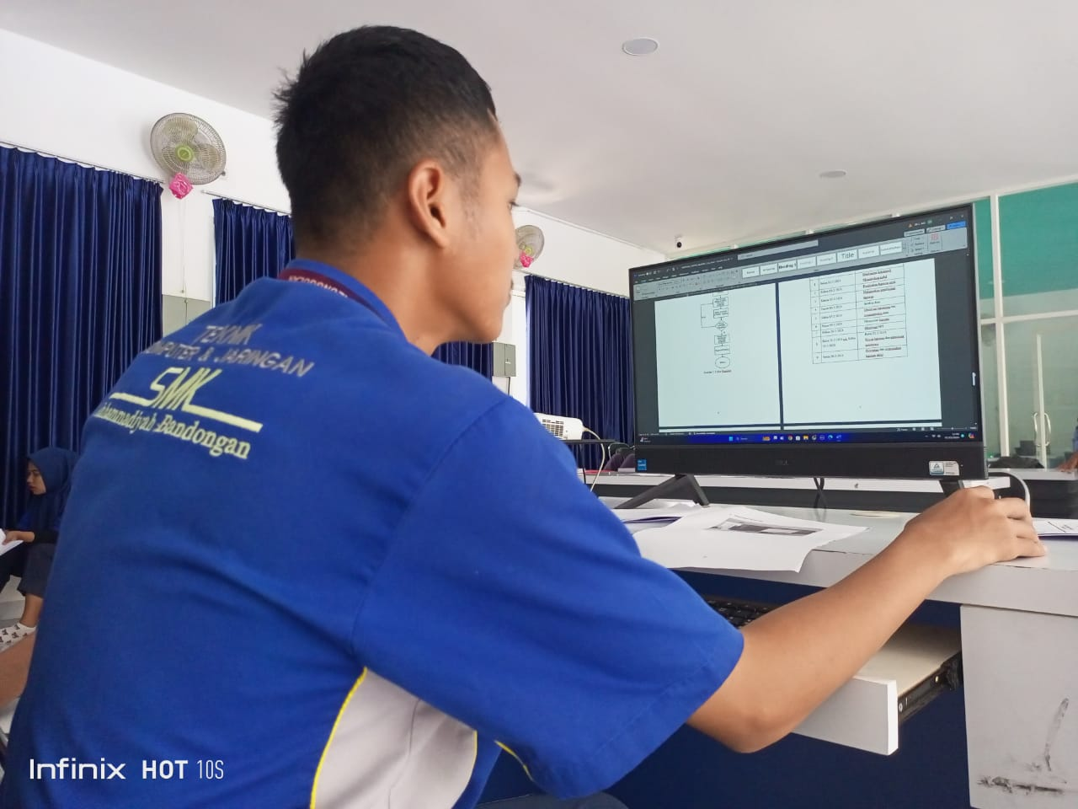
Pengerjaan Laporan

